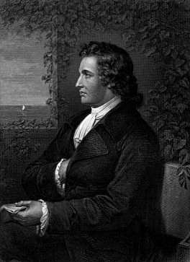
Johann Wolfgang von Goethe (1749-1832)

Goethe är Tysklands största diktare genom tiderna. År 1749 föddes han i Frankfurt, i Maine. Hans föräldrar var väldigt rika, pappan var hemmalärare för Goethe och hans syster medans mamman tog hand om den estetiska delen av utbildningen!
År 1765 började Goethe att studera Juridik på universitetet i Leipzig. Han levde ett vilt liv med många fester så en dag blev han riktigt sjuk. Det var fel på Goethes lever och han var tvungen att åka hem.
År 1768 var han tillbaka i skolbänken och studerade vidare med filosofi i Strassburg ,där han träffade den stora filosofen Herder. Med hjälp av honom skrev han flera kärleksdikter och en roman vid namn ”Die Leiden des jungen Werthers” (Unge Werthers lidande).
Boken gjorde honom känd i hela Europa, den handlar om olycklig kärlek. Werthers var kär i Lotte men hon var förlovad med Abert, tillslut så tog han självmord, sorligt nog så blev själmord mode efter att boken kommit ut. Det var Napoleons favoritbok!
År 1770 skrev Hertigen av Weimar (Karl August) ett brev till Goethe där det stod att han ville att Goethe skulle flytta till Weimar (eftersom det var en kulturstad skulle han trivas bra där.)
År 1775 flyttar Goethe och börjar med sitt största bokdrama: ”Faust.” Boken tog honom ca: 60 år att skriva, han ägnade sig åt så mycket annat att det tog en väldans tid!
Goethe blev utbränd efter några års jäktig tid och tog en timeout och reste till Italien. På vägen dit skrev han en bok vid namn ”Reise nach Italien”. Väl framme skrev han ett flertal böcker.
År 1788 åkte han tillbaka till Weimar där han träffade (år 1790) Friedrich Schiller, den näst största diktaren i Tyskland. De blev mycket goda vänner och inspirerade varandra.
I 2-3 år skrev de ballader på separat håll, men annars arbetade det mycket tillsammans.
Goethe fick inspiration från Schiller när han skrev ”Faust”. Han är en doktor som har en pakt med djävulen.
Goethe levde med en kvinna som inte var adlig, vid namn Christiane Vulpius. Hertigen Karl August blev upprörd över att Goethe valde en vanlig flicka och inte en adlig men det struntade Goethe i! Efter tio år tillsammans gifte de sig och fick ett barn.
Schiller dog år 1805 och Goethe blev väldigt ledsen eftersom det var hans bästa vän, han fru dog år 1816 och då gick Goethe in i en depression!
Vid 80 års ålder blev Goethe kär i en 18-årig flicka, fast hon var inte intresserad.
Han dog år 1832 drygt 80 år gammal, runt hans död var bokverket ”Faust” klart.

